Datum: Dezember 2013

Taifun-Katastrophe auf den Philippinen:
WESTFA unterstützt die Betroffenen

Der Tropensturm Haiyan hat eine Schneise der Verwüstung auf den Philippinen hinterlassen: Mit über 300 Stundenkilometern und einer gewaltigen Flutwelle hat er ganze Regionen zerstört. Das Ausmaß ist erschreckend, wie viele Bewohner auch nach dem Taifun noch um ihr Leben ringen, ist offen. Sicher ist: Die Menschen benötigen umgehend Hilfe. Um den Philippinern ein Stück Hoffnung zu schenken, sendet der Flüssiggasanbieter WESTFA Vertriebs- und Verwaltungs-GmbH jetzt über die SOS-Kinderdörfer eine großzügige Spende nach Südostasien. „Die Menschen aus den betroffenen Regionen sind auf weltweite Unterstützung angewiesen“, sagt Oliver Nehring, Geschäftsführer des Hagener Familienunternehmens. „Für uns ist es selbstverständlich, unseren Beitrag dazu zu leisten und die Hilfesuchenden dabei zu unterstützen, ihr Land wieder aufzubauen.“

Über die WESTFA Vertriebs- und Verwaltungs-GmbH
Beim 1946 gegründeten Flüssiggasanbieter WESTFA Vertriebs- und Verwaltungs-GmbH handelt es sich um ein mittelständisches Familienunternehmen mit Hauptsitz in Hagen und Niederlassungen in Trier und Kindsbach. Deutschlandweit sind für das Unternehmen über 120 Mitarbeiter tätig. Kerngeschäft von WESTFA ist seit der Unternehmensgründung Einkauf, Logistik sowie Vertrieb von Flüssiggas in Tanks sowie Flaschen. Dabei vertreibt das Unternehmen Flüssiggas-Tanks für private Haushalte, Gewerbe und Industrie sowie zur Netzversorgung in gesamten Wohngebieten. Ebenfalls zu den Geschäftsfeldern WESTFAs zählen Treibgas für Gewerbe und Industrie sowie Autogas (LPG) für Kraftfahrzeuge.

Bildmaterial

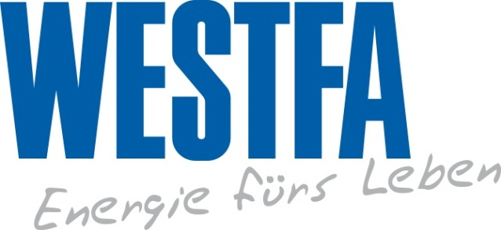

Bildunterschrift:
Um den Betroffenen auf den Philippinen ein Stück Hoffnung zu schenken, sendet die Hagener WESTFA Vertriebs- und Verwaltungs-GmbH jetzt eine großzügige Spende nach Südostasien.

Weitere Informationen gibt es bei:

WESTFA Vertriebs- und Verwaltungs-GmbH
Feldmühlenstr. 19
D-58099 Hagen
E-Mail: info@westfa.de
Internet: www.westfa-gas.de
Fax: 023 31 / 96 66-300
Telefon Flüssiggas: 023 31 / 96 66-0

